Облачные технологии

Лабораторная работа № 4

Развертывание ПО облачной инфраструктуры OpenNebula на узлах облака
I. Установка и настройка ПО OpenNebula 5.10 на главном узле работающем под ОС CentOS 7.
1. Установка ПО OpenNebula на главный узел под CentOS 7
1.1 Получение прав, необходимых для инсталляции ПО OpenNebula
Выполнение установки ПО должно выполняться пользователем с правами root.
Для этого можно войти в систему под учетно записью root.
Если Вы находитесь в системе под другой уч.записью, то для переключения на учетную запись root необходимо выполнить команду:
$ sudo su
1.1.2 Включение пользователя student в группу, которой позволено использовать команду sudo.
Для этого надо включить пользователя в группу wheel (колесо – имеется ввиду узкий круг избранных пользователей, которым предоставляются ограниченные права по управлению системой).
Выполните команду под учетной записью root:
# usermod -aG wheel student
1.2. Создание и настройка репозиториев пакетов, необходимых для установки.
1.2.1 Подключить EPEL репозиторий.
Для подключения репозитория используем команду yum install epel-release.
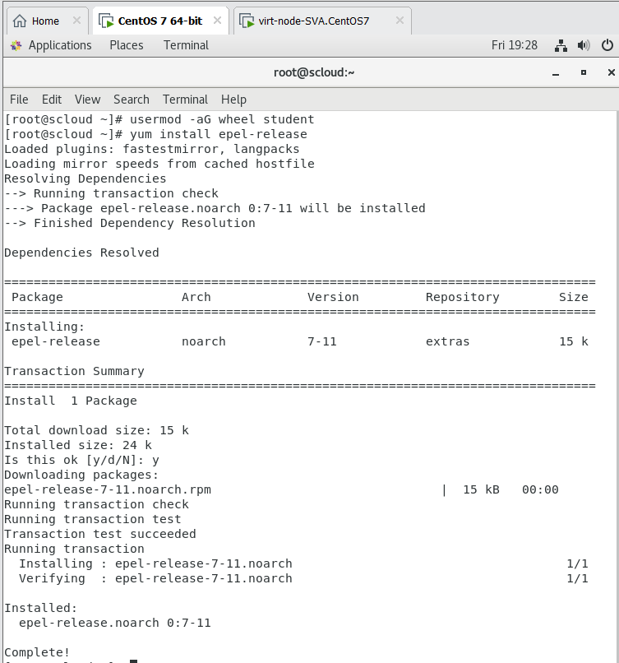
Рисунок 1.1 – Получение необходимых прав, включения пользователя в группу, подключение epel-репозитория
1.2.2 Добавить репозиторий OpenNebula.
С помощью команды nano. Команды необходимо вводить построчно, заканчивая ввод каждой строки нажатием Enter: nano /etc/yum.repos.d/opennebula.repo
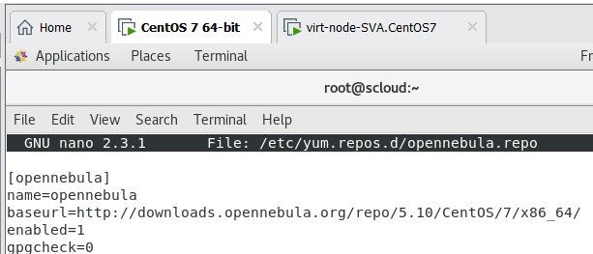
Рисунок 1.2 – Добавление репозитория OpenNebula
1.2.3 Добавить репозиторий Yandex:
С помощью команды cat: nano /etc/yum.repos.d/yandex.repo
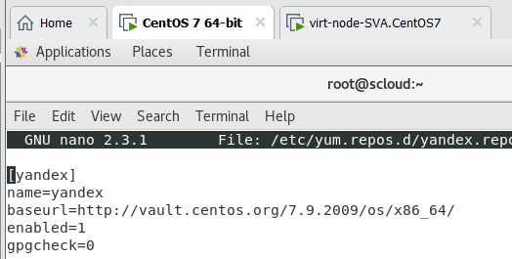
Рисунок 1.3 – Добавление репозитория yandex
Проверим появились ли новые репозитории в списке. Для этого введем yum repolist.
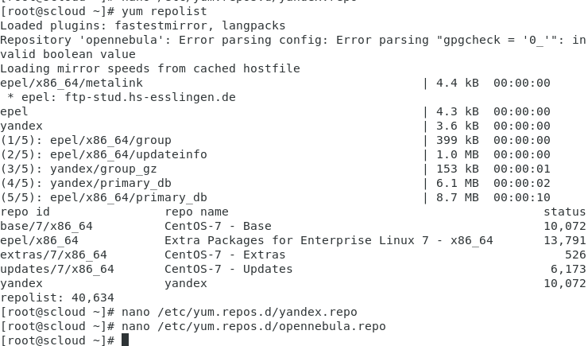
Рисунок 1.4 – Проверка новых репозиториев
1.3. Установка пакетов ПО головного (управляющего) узла облака OpenNebula (Front-end).
1.3.1 Установка пакетов ПО на управляющий узел (Front-end opennebula).
Для установки пакетов ПО используется команда yum install opennebula-server opennebula-sunstone opennebula-ruby opennebula-gate opennebula-flow.
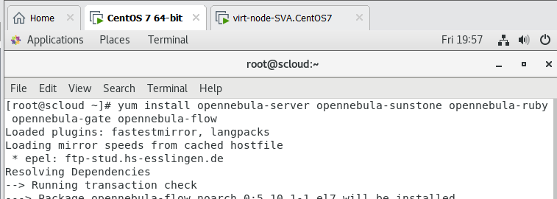
Рисунок 1.5 – Установка пакетов ПО на управляющий узел
[root@virt-node ~]# yum install opennebula-server opennebula-sunstone opennebula-ruby opennebula-gate opennebula-flow Loaded plugins: fastestmirror, langpacks Loading mirror speeds from cached hostfile * epel: ftp-stud.hs-esslingen.de http://mirror.yandex.ru/centos/7/os/x86_64/repodata/repomd.xml: [Errno 14] HTTP Error 404 - Not Found Trying other mirror. To address this issue please refer to the below wiki article https://wiki.centos.org/yum-errors If above article doesn't help to resolve this issue please use https://bugs.centos.org/. One of the configured repositories failed (yandex), and yum doesn't have enough cached data to continue. At this point the only safe thing yum can do is fail. There are a few ways to work "fix" this: 1. Contact the upstream for the repository and get them to fix the problem. 2. Reconfigure the baseurl/etc. for the repository, to point to a working upstream. This is most often useful if you are using a newer distribution release than is supported by the repository (and the packages for the previous distribution release still work). 3. Run the command with the repository temporarily disabled yum --disablerepo=yandex ... 4. Disable the repository permanently, so yum won't use it by default. Yum will then just ignore the repository until you permanently enable it again or use --enablerepo for temporary usage: yum-config-manager --disable yandex or subscription-manager repos --disable=yandex 5. Configure the failing repository to be skipped, if it is unavailable. Note that yum will try to contact the repo. when it runs most commands, so will have to try and fail each time (and thus. yum will be be much slower). If it is a very temporary problem though, this is often a nice compromise: yum-config-manager --save --setopt=yandex.skip_if_unavailable=true failure: repodata/repomd.xml from yandex: [Errno 256] No more mirrors to try. http://mirror.yandex.ru/centos/7/os/x86_64/repodata/repomd.xml: [Errno 14] HTTP Error 404 - Not Found [root@virt-node ~]#
Рисунок 1.6 – Возникшая проблема

Решение: использовать актуальное зеркало CentOS 7

[yandex]
name=CentOS-7-Archive
baseurl=http://vault.centos.org/7.9.2009/os/x86_64/
enabled=1
gpgcheck=0
Рисунок 1.7 – Успешное выполнение загрузки
2.1 Создадим пароль для oneadmin:
Для входа в OpenNebula под учетной записью oneadmin необходимо изменить пароль для этого аккаунта. Файл /var/lib/one/.one/one-auth содержит случайно сгенерированный пароль для учетной записи oneadmin в формате: oneadmin: <password>. Перед тем, как запускать OpenNebula, необходимо изменить пароль для oneadmin. Для этого выполните команду: echo 'oneadmin:1234' > /var/lib/one/.one/one_auth.
Рисунок 1.8 – Создание пароля для oneadmin
Проверяем работоспособность созданного пароля.who
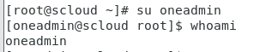
Рисунок 1.9 – Переключение в учетную запись oneadmin
2.2 Необходимо проверить на каком IP и TCP порту принимает запросы веб-сервер sunstone.
Эта информация содержится в конфигурационном файле /etc/one/sunstone-server.conf. Для просмотра этого файла выполним: nano /etc/one/sunstone-server.conf.
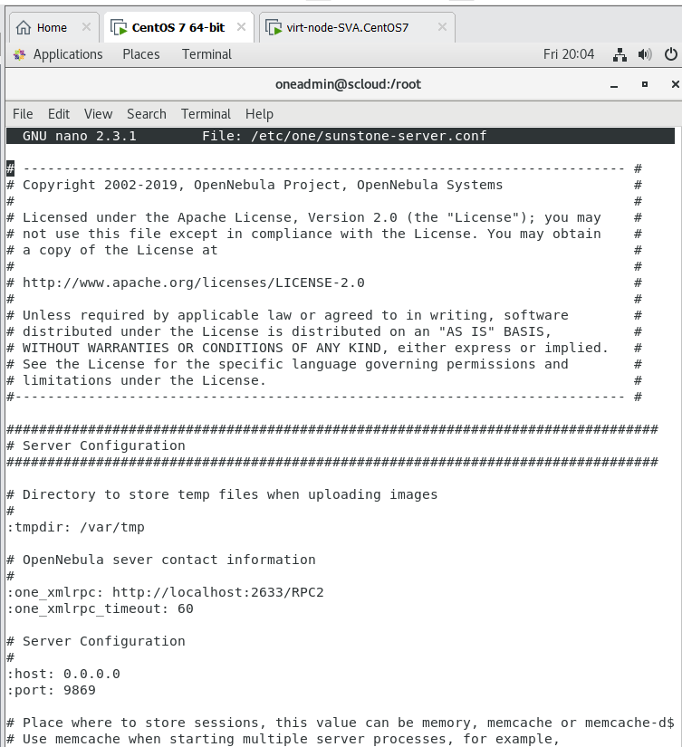
Рисунок 1.10 – Информация о IP и TCP
2.3 Запустить сервисы OpenNebula.
a) Перейти в root и выполнить команды:
# systemctl start opennebula.service
# systemctl start opennebula-sunstone.service
Рисунок 1.11 – Запуск сервисов
2.4 Проверка правильности установки ПО OpenNebula
$ oneuser show
В ответ должна быть выдана информация об этом пользователе:
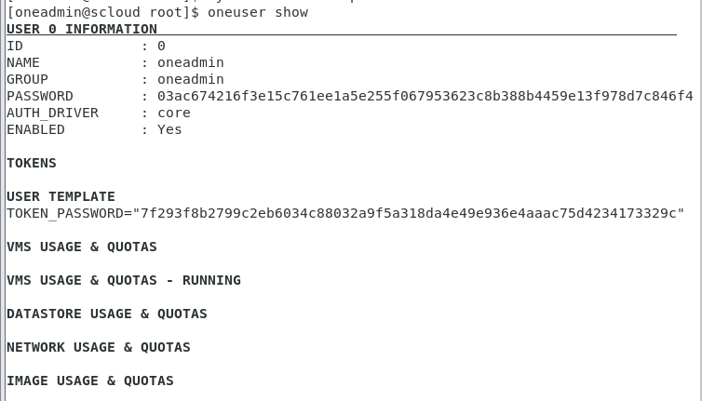
Рисунок 1.12 – Проверка правильности установки ПО
2.4.2 Проверка правильности установки ПО OpenNebula на управляющем узле с помощью графического интерфейса веб-сервера Sunstone
Теперь проверим работоспособность sunstoune, который является веб-сервером, через который выполняется управления облаком OpenNebula.
Для этого откроем окно браузера на управляющем узле и наберем URL: http://localhost:9869.
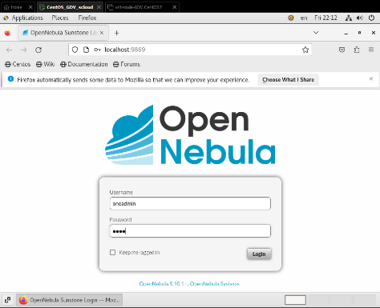
Рисунок 1.17 – Ввод имени пользователя и пароля
Откроется окно dashboard (панель управления) opennebula
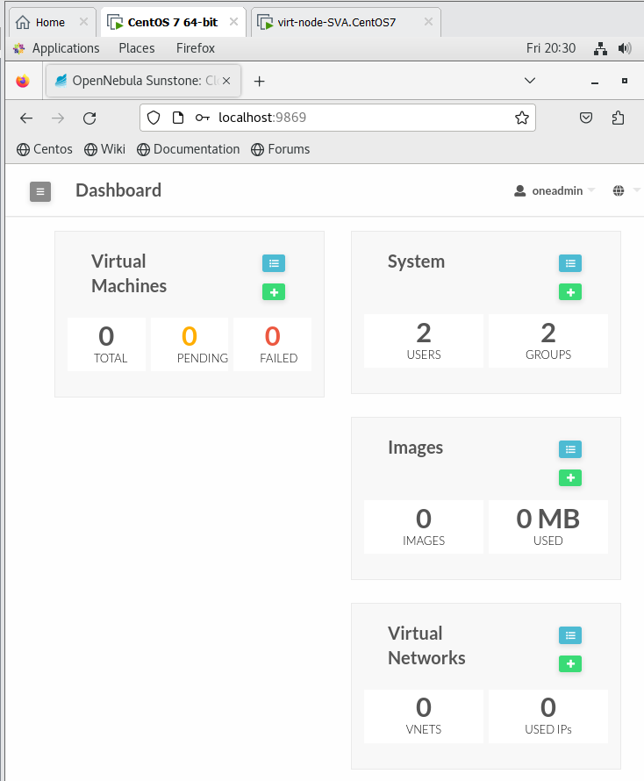
Рисунок 1.18 – Панель управления
2.4.3 Проверка доступности площадок Marketplace и Linux Containers
Войдем на сайт Sunstone и перейдем Storage -> MarketPlates, откроется страница
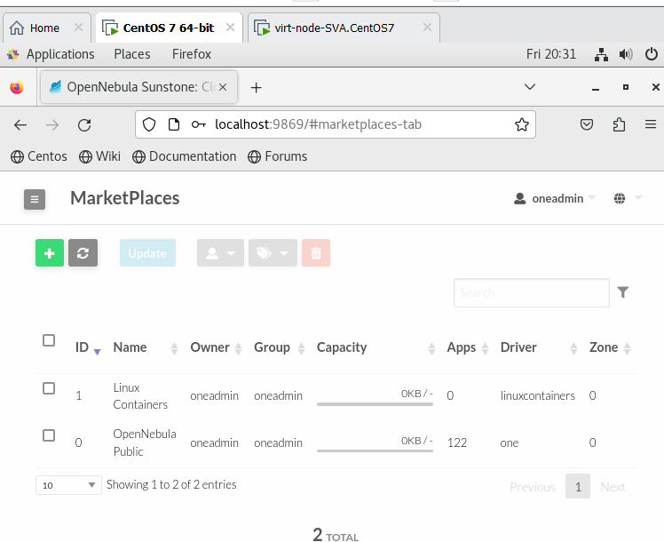
Рисунок 1.19 – MarketPlaces
Кликаем OpenNebula Public. Откроется страница:
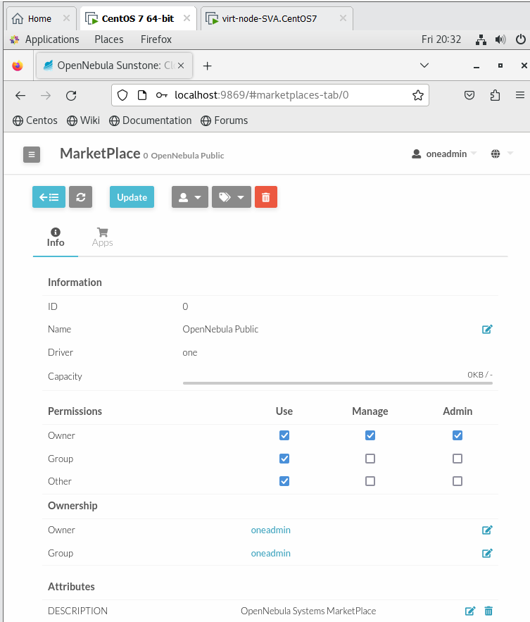
Рисунок 1.20 – Страница MarketPlace
Кликаем Apps. Откроется следующая страница:
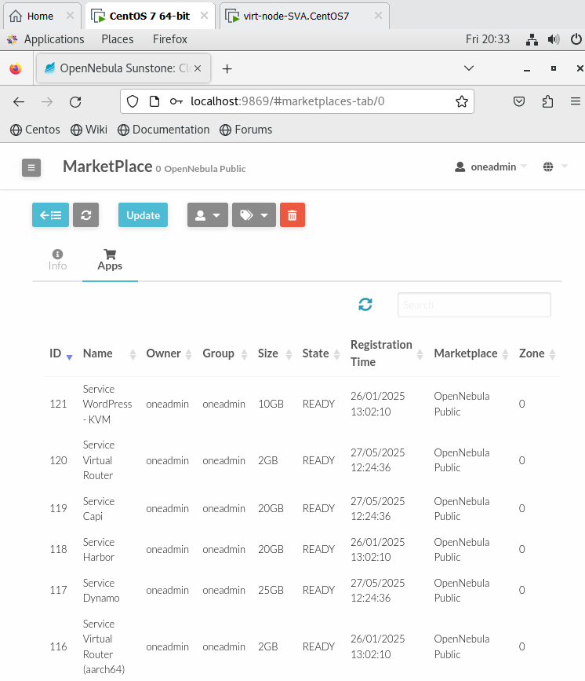
Рисунок 1.21 – Страница Apps
Теперь попробуем подключится к площадке Linux Containers, возвращаемся на страницу MarketPlaces. И выберем строку Linux Containers.
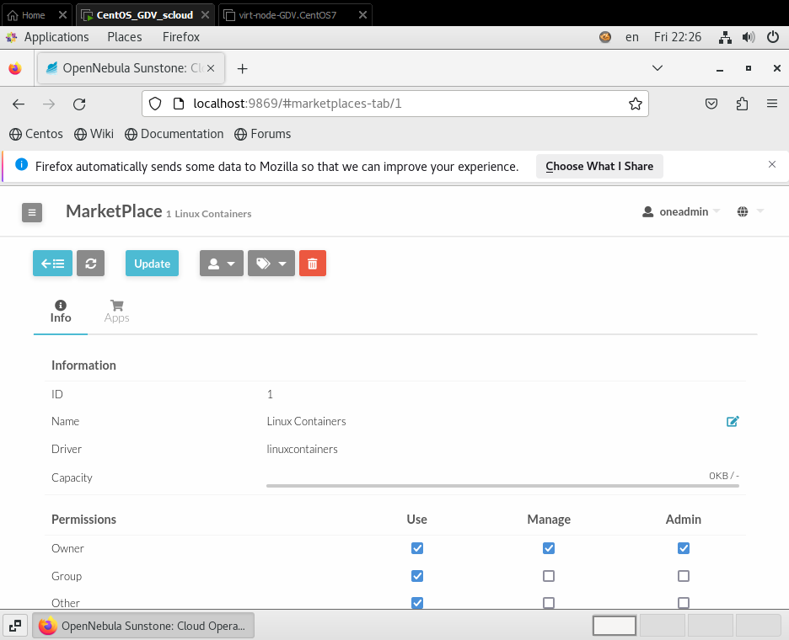
Рисунок 1.22 – LinuxContainers
II. Установка и настройка ПО OpenNebula на рабочем узле (сервере виртуализации) под ОС CentOS 7.
1 Установка ПО облака на узле виртуализации, работающем под CentOS
Перед установкой ПО выполним на узле виртуализации проверку настроенных репозиториев с помощью команды: yum repolist.
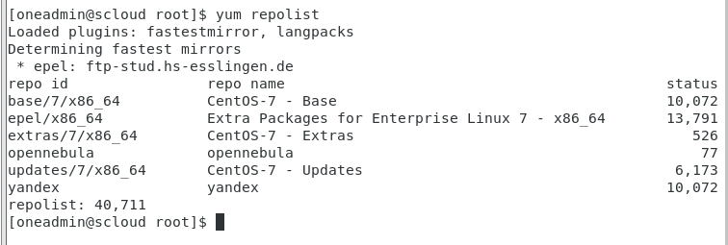
Рисунок 1.23 – Проверка настроенных репозиториев
1.1 Добавить на узле виртуализации репозиторий opennebula (если это не было сделано ранее);
nano /etc/yum.repos.d/opennebula.repo.
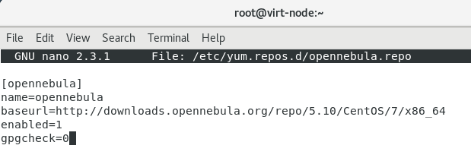
Рисунок 1.24 – Добавление репозитория
1.2 Добавить на узле виртуализации репозиторий epel (если это не было сделано ранее);
# yum install epel-release
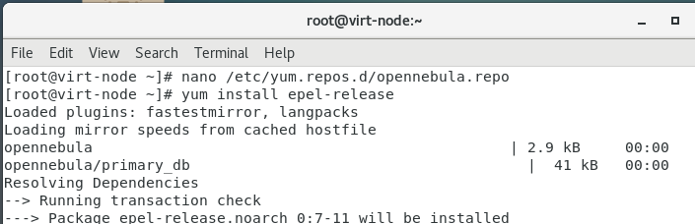
Рисунок 1.25 – Добавление репозитория epel
1.3. Установить необходимые пакеты на узле виртуализации.
# yum install opennebula-node-kvm
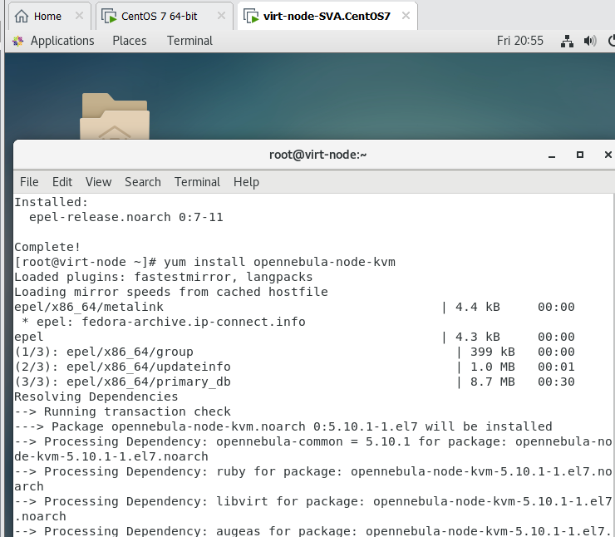
Рисунок 1.26 – Установка пакетов
1.4 Перезапустить требуемые сервисы.
# systemctl restart libvirtd
Рисунок 1.27 – Перезапуск сервисов
1.5 Установка корпоративных пакетов
$ sudo yum install centos-release-qemu-ev
$ sudo yum install qemu-kvm-ev
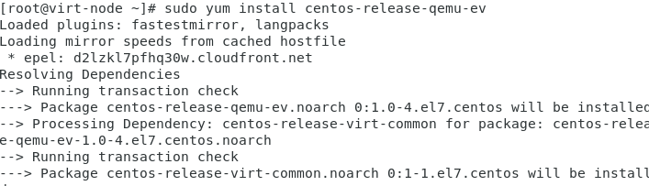
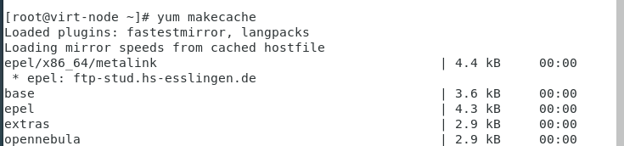
Рисунок 1.28 – Установка корпоративных пакетов
1.6 Включение аппаратной поддержки виртуализации на узле виртуализации.
Отрыть окно VMware Workstation, выбрать ВМ virt-node, открыть меню VM и выбрать Settings. В окне Virtual Machine Settings, выбрать закладку Hardware, а в ней строку Processors. Отмечаем боксы Virtualize Intel VT-x/EPT or AMD-V/RVI и Virtualize CPU performance counters. Кликаем ОК.
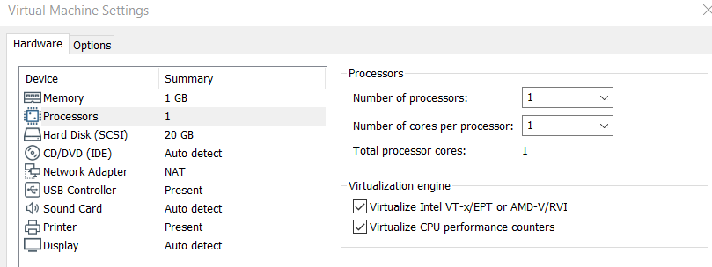
Рисунок 1.29 – Включение аппаратной поддержки виртуализации
После загрузки ОС посмотрим сведения о CPU собранные ядром ОС:
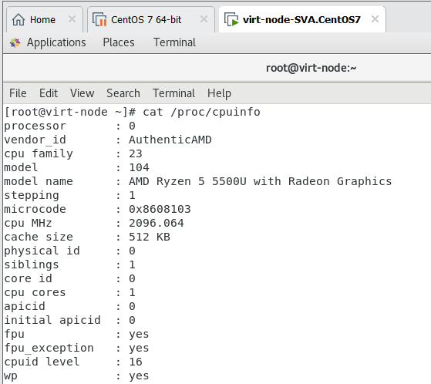
Рисунок 1.30 – Просмотр сведений
1.7 Проверить отключение Selinux на узле виртуализации.
# cat /etc/selinux/config
